Елецкий государственный университет
им. И.А. Бунина
Липецкое областное краеведческое общество

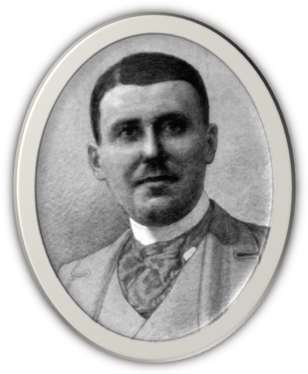
Межрегиональная научно-практическая конференция,
посвященная памяти С.В. Красновой:
«ТВОРЧЕСТВО С.С. БЕХТЕЕВА И ИДЕЯ БЕЛОГО ДВИЖЕНИЯ В ИСТОРИКО-ЛИТЕРАТУРНОМ КОНТЕКСТЕ ХХ ВЕКА»
30 сентября – 1 октября 2013 года

Конференция состоится 30 сентября в 12 .00 в актовом зале научной библиотеки ЕГУ им. И.А. Бунина по адресу: Елец, ул. Коммунаров, 28.

Состав оргкомитета конференции:

Герасимова Е.Н. – д.пед.н., профессор, ректор ЕГУ им. И.А. Бунина
Урюпин И.С. – д.фил.н., заведующий кафедрой русской литературы XX века ЕГУ им. И.А. Бунина
Ляпин Д.А. – к.и.н., декан исторического факультета ЕГУ им. И.А. Бунина
Клоков А.Ю. – председатель Липецкого областного краеведческого общества

Трансляция новых видеоматериалов о С.С. Бехтееве и ранее не известных фотографий: 11.30.

Начало работы конференции: 12.00
Окончание: 15.00

1 октября, 10.00 – поездка участников конференции в с. Липовка, бывшее имение дворян Бехтеевых.

Регламент выступлений – 15 минут.
Во время работы конференции будет организована продажа специализированной научной и научно-популярной литературы (Липецк, Воронеж), а также книжная выставка из фондов научной библиотеки ЕГУ им. И.А. Бунина, приуроченная к конференции.
План работы конференции:
Приветственное слово ректора ЕГУ им. И.А. Бунина доктора педагогических наук, профессора Евгении Николаевны Герасимовой.
Приветственное слово Липецкого областного краеведческого общества.
Приветствие директора Института филологии Тамбовского государственного университета им. Г.Р. Державина кандидата юридических наук, профессора Сергея Сергеевича Худякова: «Презентация научного проекта "Тамбов - Елец: диалоги ученых”».
Слово о Софье Васильевне Красновой почётного гражданина Ельца, мэра города Ельца в 1991-2010 годах Виктора Алексеевича Соковых
Светлана Александровна Сионова, кандидат филологических наук, доцент, Елецкий государственный университет им. И.А. Бунина: «С.В. Краснова как первооткрыватель "восстановительного краеведения”».
Татьяна Владимировна Краснова, кандидат филологических наук, доцент, Елецкий государственный университет им. И.А. Бунина: «"А пишу вам се слово для того, чтобы не перестала память родителей наших и наша, и свеча бы не погасла" (Симеон Гордый)».
Владимир Константинович Невярович, директор Бехтеевского фонда, писатель, поэт, публицист, член Союза писателей России. Воронеж: «Франция 2013 г. По бехтеевским местам. Новые находки, публикации и издания».
Людмила Евгеньевна Хворова, доктор филологических наук, профессор, Тамбовский государственный университет им. Г.Р. Державина: «Белое движение: начало процесса (по страницам Крымского сборника "Отчизна" 1919 года)».
Ирина Михайловна Попова, доктор филологических наук, профессор, Тамбовский государственный технический университет: «Библейская концепция Белого движения в прозе А.И. Куприна 1920-х годов».
Игорь Сергеевич Урюпин, доктор филологических наук, доцент, Елецкий государственный университет им. И.А. Бунина: «Евангельский текст в поэзии С.С. Бехтеева: образ "Царского Креста"».
Денис Александрович Ляпин, кандидат исторических наук, декан исторического факультета, Елецкий государственный университет им. И.А. Бунина: «Русский бунт и Белое движение в творчестве С.С. Бехтеева»
Олеся Валерьевна Седова, кандидат филологических наук, доцент, Елецкий государственный университет им. И.А. Бунина: «Поэтика цвета в романе в стихах “Два письма” С.С. Бехтеева».

